МАДОУ детский сад №51

Проект «Пожарная безопасность»

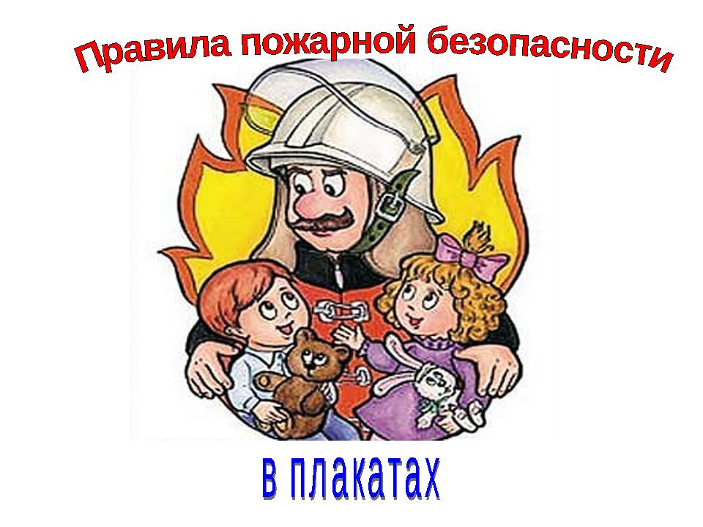

Разработала: Старикова Л.А.

Воспитатель 2 гр

Улан-Удэ

Проект «Пожарная безопасность»

**Актуальность проекта**

Сколько лет огонь угрожает людям, почти столько же они пытаются найти от него защиту. Можно назвать много факторов, влияющих на увеличение пожаров в современном мире, но самым важным является человеческий фактор. За последние годы значительно увеличилось количество пожаров, которые произошли по вине человека. Часто причиной пожара является детская шалость. Родители подходят к этой проблеме недостаточно серьёзно Разрешают детям играть огнеопасными предметами, у многих зажигалка является привычной игрушкой. Чтобы изменить отношение человека к этой проблеме, нужно уже на дошкольном этапе развития ребёнка начинать заниматься этой проблемой. Необходимо изменить сознание и отношение людей к противопожарной безопасности, а детский возраст является самым благоприятным для формирования правил пожарной безопасности. Детскому саду и родителям надо объединить усилия, для того, чтобы уберечь детей от возможной трагедии, необходима целенаправленная работа над формированием у них культуры пожаробезопасного поведения.

**Цель проекта:**

Формирование у детей осознанного и ответственного отношения к выполнению правил пожарной безопасности. Вооружить детей знаниями, умениями и навыками, необходимыми для действия в экстремальных ситуациях.

**Задачи проекта:**

• Формировать умение реально оценивать возможную опасность, помочь детям запомнить правила пожарной безопасности, прививать практические навыки поведения детей при возникновении пожара;

• Воспитывать чувство осторожности и самосохранения, уверенность в своих силах, чувство благодарности людям, которые помогают в трудных ситуациях;

• Показать родителям знания и умения детей, приобретённые в ходе реализации проекта, вовлечь их в образовательный процесс ДОУ.

**Прогнозируемые результаты:**

Повышение у детей уровня знаний о пожарной безопасности становление готовности детей самостоятельно решать задачи безопасного, и разумного поведения в непредвиденных ситуациях, формирование устойчивых навыков самосохранения, навыков осознанного безопасного поведения;

Создание необходимых условий для организации деятельности по пожарной охране и безопасности детей в ДОУ;

Координация деятельности по охране и безопасности жизни детей между родителями и сотрудниками ДОУ. Изменение отношения родителей к данной проблеме.

Повышение у детей уровня знаний о пожарной безопасности;

**Участники проекта**: Дети, воспитатель, музыкальный руководитель родители.

**Первый этап проекта «Подготовительный»**

Изучение методической литературы по проблеме пожарной безопасности.

**Второй этап проекта «Этап активной деятельности»**

**Виды детской деятельности:**

***Социально - коммуникативное развитие***

Создание игровых, обучающих ситуаций «Бабушка забыла выключить утюг», «Маша обожглась».

Театрализованная деятельность: драматизация «Кошкин дом».

Подвижные игры «Кто быстрее», «Быстрые и ловкие», «Пожарные на учении».

Дидактические игры «Что необходимо пожарному? », «Горит – не горит», «Предметы-источники пожара».

Сюжетно-ролевая игра «Мы пожарные», «Служба спасения».

Строительные игры «Пожарная часть».

Дидактическая игра «Огонь- друг и враг», «Выясни причины пожара»

Дидактическая игра «Части - целое»

Дидактическая игра «Найди отличия»

Дидактическая игра «Собери картинку»

**Коммуникация**

Беседа «Пожарный – профессия героическая».

Чтение художественной литературы: С. Я. Маршак «Пожар», Л. Толстой «Пожарные собаки».

НОД «Пожарная безопасность в природе». Заучивание стихотворений из сборника «Спички не игрушки, огонь не забава».

Составление рассказа на тему «Откуда может прийти беда» или «Почему это случилось? » .

Игра-занятие на тему «Чего нельзя делать в отсутствие взрослых? »

Рассматривание плакатов, иллюстраций по теме «Пожар».

Чтение стихотворения В. Маяковского «Кем быть? ».

Подборка стихов и загадок о пожаре.

**Уходя тушите свет!**

Знай, любые провода

Повреждённые – беда!

Ведь они опасны слишком

Замыкание как вспышка!

Дать друзьям такой совет

Просто каждый может:

Уходя тушите свет

И приборы тоже

**Мы – пожарные**

На машине ярко-красной

Мчимся мы вперёд.

Труд тяжёлый и опасный

Нас, пожарных, ждёт.

**Не берите в руки спички!**

Чтобы лес, звериный дом,

Не пылал нигде огнём,

Чтоб не плакали букашки,

Не теряли гнёзда пташки,

А лишь пели песни птички,

Не берите в руки спички!

***Познавательное развитие***

НОД на тему «Если в доме случился пожар. Телефон 01».

Экскурсия по детскому саду (знакомство с уголком противопожарной безопасности) .

Просмотр видеофильма «Огонь друг-огонь – враг».

НОД «Большая беда от маленькой спички»

Экскурсия на территорию пожарной части, встреча с пожарными (ознакомление с пожарной техникой, со спецификой профессии пожарного).

Опытно-экспериментальная деятельность: «Опыт со свечой, огнем».

Экскурсия в прачечную (знакомство с работой утюга) .

Презентация «Правила пожарной безопасности»

***Изобразительная деятельность (Продуктивная деятельность)***

Рисование по произведению Е. Ховринской «Чем опасна спичка невеличка? ».

Конструирование из строительного материала «Пожарная часть», «Пожарный автомобиль».

Конструктивная деятельность «Огнетушитель» (из бросового материала)

Лепка «Дождик-дождик, кап-кап-кап, потуши ты нам пожар»

***Художественная литература***

Чтение стихотворения С. Я Маршака “Пожар” и беседа по его содержанию.

Чтение отрывка из произведения Б. Житкова “Что я видел”

Проведение литературной викторины и спортивной игры “пожарные на учении”

Чтение стихотворения С. Я. Маршака “Рассказ о неизвестном герое”

“Дым” и Пожар“” – беседа с детьми по рассказам Б. Житкова.

Беседа по содержанию рассказа Л. Толстого “Пожарные собаки”

***Работа с родителями***

Родительский час «Обучение детей дошкольного возраста основам пожарной безопасности».

Информация в родительском уголке «Из истории пожарной службы»

Консультации для родителей: «Ребенок и огонь: обеспечим безопасность».

Оказание помощи в создании развивающей среды (иллюстрации, предметы быта, средства пожаротушения, дидактические и сюжетные игры) .

Газета для родителей «Огонь – опасная игра"

Участие в создании игры «Служба спасения».

Совместная постановка спектакля «Кошкин дом» (педагоги-дети-родители) .

Папка – передвижка «Основные правила поведения при пожаре»

Консультации «Практические рекомендации по действиям людей при пожаре»

«О необходимости обучения детей правильному поведению во время пожара» "Чтобы не было беды". «Ребёнок один дома»

**Третий этап «Презентация»**

1. Развлечение «Пожарные – люди отважные».

2. Беседа с детьми о правилах пожарной безопасности – Жаркой А.Н. (папа Ромы)

3. Экскурсия и концерт ко дню пожарной охраны, в пожарной части.

